Prvo v root z sudo su

Ip a prikaže konfiguracijo, konfiguracija za ip je v etc/network/interfaces (nanoji vanjo!)

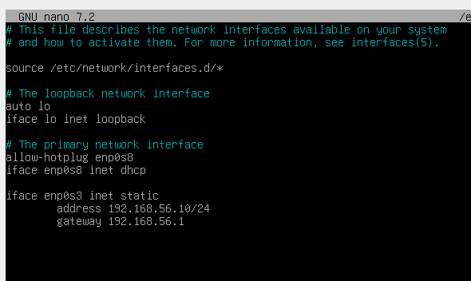

NOVO: komentiraj (dodaj # pred) iface enp0s8 inet dhcp  
in:  
iface enp0s8 inet static  
        address 192.168.1.10/24  
        gateway 192.168.1.1  
        dns-nameservers 100.64.0.126

Ctrl x in y in nato enter za exit kot vedno

Če ifup enp0s8 vrze da file obstaja pomeni da dela  
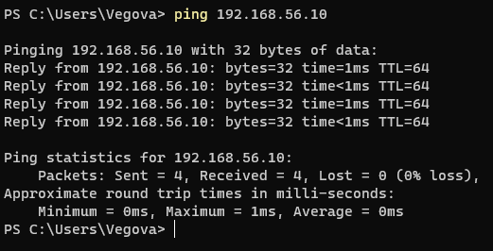  
jupi

Nato apt install openssh-server in ssh-i iz lokalne mašine z ssh [skrbnik@192.168.56.10](mailto:skrbnik@192.168.56.10)

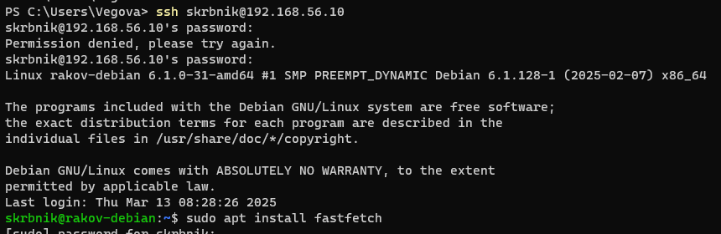

NAZAJ V SUDO SU ZA APACHE!!  
In nato apt install apache2

nato u browser napisi ip (192.168.56.10) za testiranje streznika

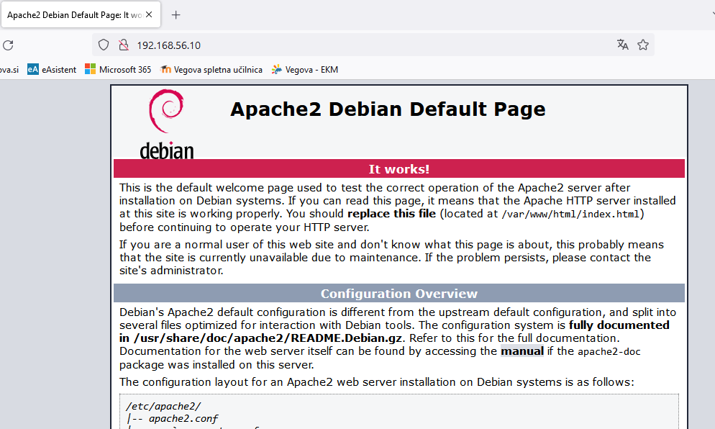

Zdele pise kje je zdej index.html (/var/www/html/index.html)

Se prej pa cd v /etc/apache2/sites-available in če pol ls-jamo:  
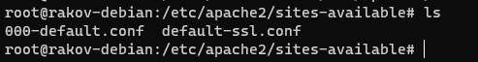  
000-default.conf je konfiguracija zato bomo nanojal vanjo

ServerAdmin spremenim v svoj email in nato shranimo

Nato hocmo da lahko navaden skrbnik account lahko dostopa do fajlov od spletne strani brez superuserja/roota zato cdjamo v /var/www

Nato ls -la

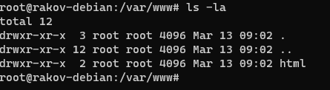

Vidmo da je lastnik root (SLABO) zato ga spremenimo v skrbnika (DOBRO)

Uporabmo chown -R skrbnik:www-data html

(-R = VSE DATOTEKE)

Nič se ne izpiše ampak če ponovno ls -la  
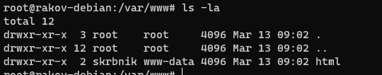  
IDEMO

Še tole pas mo  
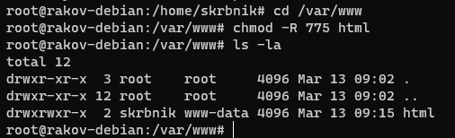

IDEMO

Zdele pa lah exitamo in zacnemo stimat ssh na vscju da lah gremo na pisanje htmlja

Nalozimo remote ssh extension (una ikonca na sidebaru z tremi kockicami)

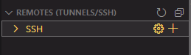

Kliknemo plusic in upisemo ssh [skrbnik@192.168.56.10](mailto:skrbnik@192.168.56.10) in kliknemo prvo opcijo. POL REFRESHI!!!!!!!!!!!!!!!

Klikni linux ker je linux in vpiši geslo in smo not

Kliknemo open folder inpisemo direktorij in še enkrat geslo in smo not jupi

